<https://oao6uyutqv1.feishu.cn/docx/HyX1dYnlzo1inxxJVurcBc66n0d>

<https://oao6uyutqv1.feishu.cn/docx/WfvDdZ2vkon48cxouStcfjkbnrj>

伴侣跳人脸➕vbs

一，在软件管家OBS安装好

1：win+r

2：输入 regedit

3：计算机

\HKEY_CLASSES_ROOT\CLSID\{860BB310-5D01-11d0-BD3B-00A0C911CE86}\Instance\{A3FCE0F5-3493-419F-958A-ABA1250EC20B}

4：找到 FriendlyName，双击

5：OBS Virtual Camera 把改成你想要的名字（如：sony camera）

二，打开OBS

页面下方找到来源，按+号，窗口采集，创建窗口，窗口选择微信

右下角按启动虚拟摄像机

三，打开直播伴侣

添加摄像头，选择刚才改名字的摄像头

在微信窗口打视频给对应的实名微信人，在OBS软件里面会显示微信窗口，如果没有显示就重新在窗口选择一下微信的对话框

然后在抖音伴侣上按开始直播，跳出实名，摄像头设备选择刚才改名字的摄像头，就有微信视频的画面了，然对方跟着做动作即可

伴侣跳人脸

需要手机连电脑数据线，手机下载无他相机，电脑下载无他伴侣，https://www.wuta-cam.com/ 然后手机打开无他相机，电脑打开无他伴侣，数据线连接手机和电脑，手机选择直播助手同步到电脑，再打开直播伴侣，认证的时候选择无他伴侣就可以进行认证了 记得打勾竖屏模式  
  
仰视看红线  
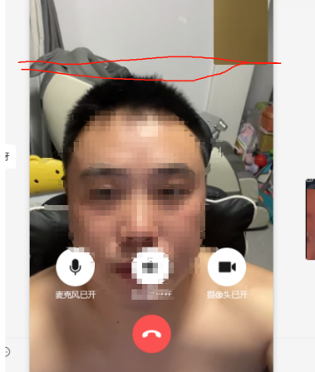

伴侣远程跳人脸 无需obs

1下载软件电脑端安装 下载手机端安装

2登录 插上手机自动连接

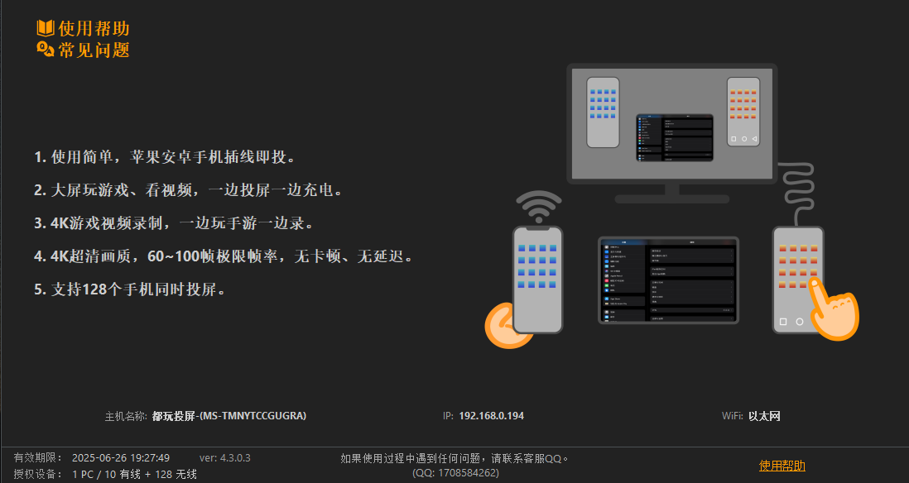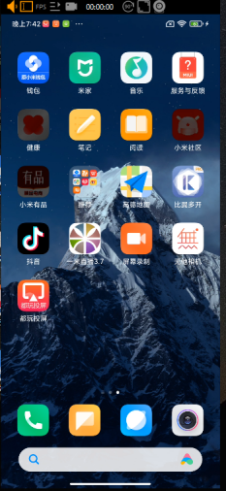

.

81f6518fd130698ddc42fd319ac3d18无法链接在软件上找教程

3在投屏窗口点击左建 选择1920X1080分辨率

4在投屏窗口点击右建 选择剪切 调整投屏画面位置到正中

5伴侣人脸选择刚才设置的1920.1080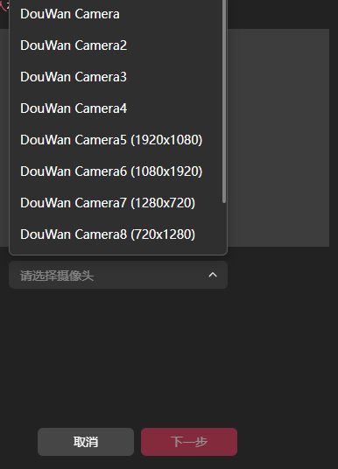

6手机上给实名人打视频. 远程人脸 让他做动作

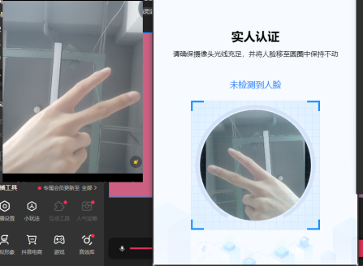

注意：投屏窗口大小调好 实名人左右动作可能是反方向 太模糊就让他切后摄像头

软件下载：[都玩投屏 - 即插即用的手机投屏录屏软件 (douwan.tv)](https://douwan.tv/index_ch.html)

OBS方法

1. 打开OBS,页面下方找到来源，点+号，窗口采集创建窗口，窗口选择微信。2、右下角点启动虚拟摄像机3、打开直播伴侣，添加摄像头，选择刚才改名字的摄像头，在泡泡上打视频通话给实名的人。OBS软件里面会显示微信窗口。然后在抖音伴侣上开始直播，跳出实名，摄像头选择VX视频画面源，然后对方跟着做动作即可

手机跳人脸

1、安卓设备、下载豌豆荚2、下载懂车帝7.6版本7、正义盛车播开猫入 车常5.清理所有后台6、[回抖音恢复直播

直播伴侣

1. 在常用的IP地址下，创建一个网络
2. 异地的电脑连接到常用IP地址下(这步不会的，去百度tizi教程)

3、下载一个老版本直播伴侣，点开播

# 捞实名概率技术 用一个白号，就是那种刚注注册的没有实名认证的那种抖音号，去同步登录这个19.00版本的这个火山版，登录进去之后。不要点那个验证码，手机号登录那些要点下面那个同步抖音信息登录。 登录上去，然后点那个设置在那个实名认证那里，然后你把你这个名字和身份证号码输入上去，然后点那个实名认证，如果它提示你。该账号已经实名认证了，那他就是不行，如果他是跳转支付宝的话，那就可以，如果跳转支付宝的话，就直接让他进行人脸识别，然后过一下人脸就成功了。

无限注册抖音号百分百不跳核对流程

方法一：

第一步：找一台苹果手机，手机系统在17.4.1或者16.5.1或者17.5.1，安装抖音29.4.0或者29.6.0版本淘宝有得卖（一定要确认手机系统版本和抖音版本是正确的）把自动更新关掉，或者直接用安卓系统的机子不限系统版本不限抖音版本，目前最稳的是小米9 安卓系统12.5.6 抖音版本29.4（最新版本也可以试试）安卓机抖音版本（豌豆荚APP）就可以下载

第二步：注册一个微博号，注册号后打开抖音选择微博注册，或者苹果ID，QQ注册过程中会出现三个选项，左上角返回，右上角跳过，中间会让你输入手机号和验证码，选择跳过即可

注意：一个手机号就等于5个微博号，5个微博号就等于5个抖音号，注册完抖音就可以把微博号注销，会有一个15天的冷静期，之后反复操作即可，一个手机号每个月可以注册4-10个抖音号，出现频繁或者没有跳过那就刷机过几天再操作

关键：一定要确定设备是干净的，没有抖音残余文件，以免新号注册被关联！注册好的号放10天之后再进行别的操作，换设备啥的！

方法二：

操作非常简单，无限制设备机型，只要接一个注册验证码就可以操作！

第一、要必须一个正常的抖音老号登录。

第二、老号登录上去：我→右上三条杠点进去→找到设置点进去→找到隐私设置点进去→找到私密账

号点进去会跳出创建账号→点进去跳出手机号验证输入进去点完成→跳出新注册的账号设置昵称和头

像→设置好一直点继续就跳到新抖音号！

第三、注册好账号不要急着更换新手机号不然会强制退出，在登陆会跳核对，应当养号24小时后在

更换手机号码，至于怎么养号问题可以去搜索些相关知识就有，（注意：养号期间不要异地登录，关闭定位， WIF 等）

温馨提示：一个老号可以做3-4个号，有些只能做1-2个因为每个账号，设备，网络，定位等原因都有！

**解功能限制方法一：**

1，准备一台手机，卸载微信重新安装

2，把需要解封的微信换登在刚才一台手机上，用4G网，不要用WiFi

3，关注“微信安全中心”公众号，

4，点“我需要”-“查询/解除帐号功能限制”进行申请。

5，找到一个加好友时间比较久的人，打电话给他，或者通过QQ联系他，让他去微信团队帮你解封，切记不要在微信上联系他。

重点：不要从“微信团队”入口申请，关注“微信安全中心”，从“我需要”-“查询/解除帐号功能限制”入口申请。不要在微信上联系你的好友帮你解封。

假如自己一个身份证注册了多个号，另外正常的微信号可以自己辅助自己成功，不一定非要找不同身份证注册的微信号。

**解功能限制方法二：**

通过这个链接进去，理由就写你在街上扫了别人的码，领了个小礼物，不知道什么原因号就被限制了，反正就是把责任推给别人，自己是受害者。

<https://kf.qq.com/touch/bill/201012selfqa73f62f33.html> 把这个发到你被限制那个号上，然后在你那个被限制号上点开

如果没有通过，用这个链接再进去提交资料复审

https://kf.qq.com/touch/bill/201102selfqa50f5bf00.html?from_type=

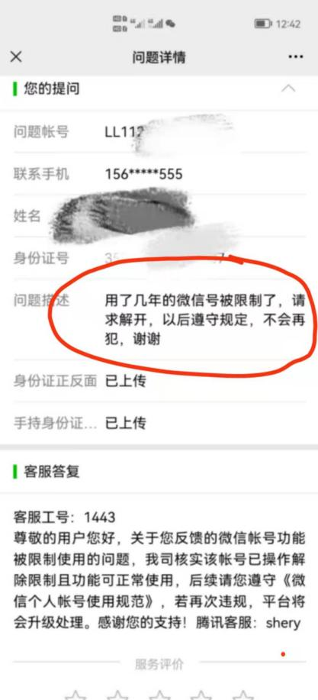

**解功能限制方法三：**

打客服电话0755-83765566，理由跟方法二是一样。这个电话接通人工客服需要多打几遍，比较难接通。

**解功能限制方法四：**

如果你确实没有违规，可以通过互联网信息服务投诉平台[https://ts.isc.org.cn](https://link.zhihu.com/?target=https://ts.isc.org.cn" \t "https://www.zhihu.com/question/_blank)，来投诉腾讯公司，说明事由



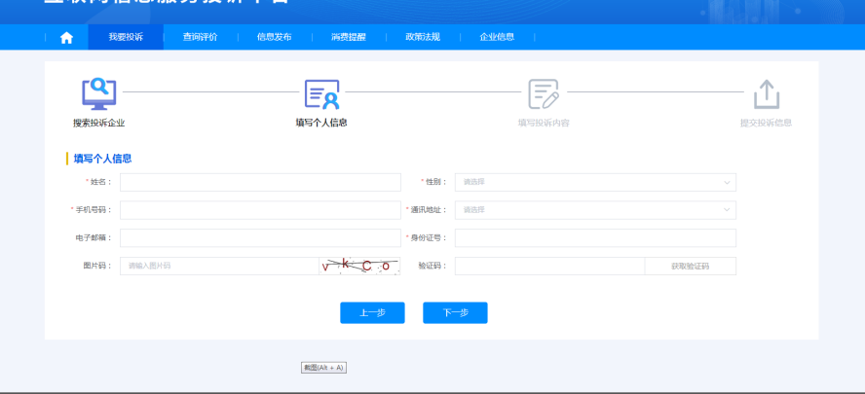

**解功能限制方法五：**

**上广东电信用户申诉综合处理中心申诉**

http://14.18.100.118:9999/webPage03/index1.html

**解功能限制方法六：**

**微博发文说明你的情况，@腾讯客服，@腾讯公司，@腾讯人工客服超话，@腾讯微信团队，会有客服帮你处理，不会写的参考下别人是怎么写的**

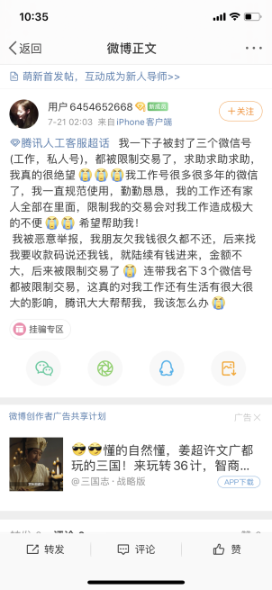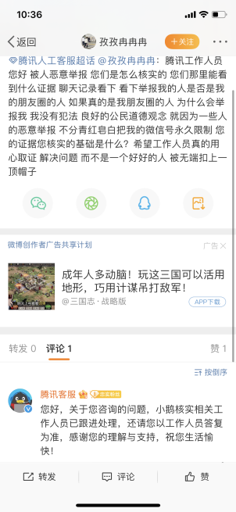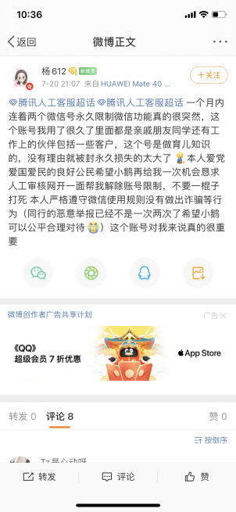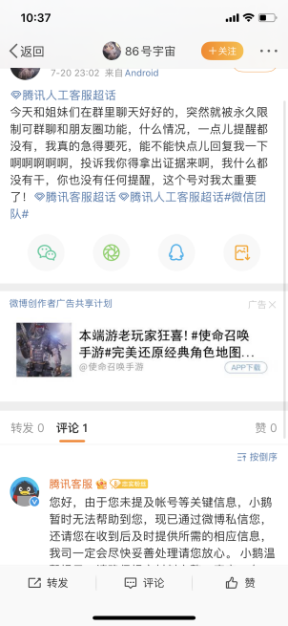

dy永久解封流程

今天修改

第一个方法:抖音界面提交申诉(成功率 10%)

常规第一步办法是在抖音内的界面提交申诉。两个注意事项，特别强调一下:1、申请投诉机会只有一次.2、申诉理由不能写的太敷衍，一定要诚恳道歉。到了考验你的文字功底的时候了。下方的申诉理由供你参考:"我知道抖音是一个正能量的短视频平台，我很喜欢抖音，近期无意触犯抖音平台规定，导致账号被永久封禁，请求账号恢复正常，我保证以后一定遵守抖音平台规定，请给予我一次机会，感谢!"抖音实名账号被永久封号申诉失败了，又该怎么办?抖音账号被封号了申诉不通过，怎么继续解封抖音账号呢?

第二个办法:拨打抖音ke服电话(成功率20%)

在联系抖音ke服之前，您需要准备好您的账号信息和违规行为的具体细节1、拨打 95152 抖音ke服电话，跟客服反馈自己抖音的情况，并请求解封您的账号。(注意:要用抖音注册的手机号拨打)

2、要求客服调査自己的抖音账号，说明违规的情况请求先给自己账号恢复正常，改为警告。(态度诚恳，参考上方申诉理由)

客服受理后，后面给你的答复如果是不能通过审核，依然永久封禁抖音账号。你可以和她说明要注销这个账号，按照注销步骤给你注销账号后，虽然老号无法解封，但这个身份证就可以注册新账号了。抖音实名账号被永久封号申诉失败了，怎么继续申诉解封?抖音账号被封号，ke服电话申诉失败，还要该怎么申诉解封账号?

第三个办法:写邮件(成功率40%)

1.给抖音官方发邮件，邮箱发送到 feedback@douyin.com;

2.具体内容格式如下，依次填写:用户名、注册手机号、账户目前情况、申诉原因、申诉请求。可以参考以下话

术:

尊敬的抖音官方审核员，您好，抖音是个正能量的短视频平台，本人是一名游戏教练，近期在抖音分享了辅助别人游戏账号升级的聊天截图视频作品，无意导致了账号被永久封禁，在此我深深的向抖音平台致歉，我一定坚持发正

硬性条件 苹果版本17.4.1 抖音版本 29.4.0

一个手机号 可以我无限注册微博 微博跳转抖音 会出现绑定手机号 跳过即可 出来的抖音号都没有手机号 找接m平台换绑 依次跳转即可

|  |  |
| --- | --- |
| 2024跳二次登入教程ios版 |  |
| 首先要准备一部苹果手机，一个辅助号，辅助号创建基准要求老号在线 |  |
| 三个月以上，最好本人十名 |  |
|  |  |
|  |  |
|  |  |
|  |  |
|  |  |
|  |  |
|  |  |
|  |  |
|  |  |
| 1 注册好辅助号后 绑定手机绑定 再解绑辅助手机号绑定 再登入极速版 |  |
| 2 正版抖音先退出登入，在极速版里 辅助手机号绑定栏 绑定人脸号 |  |
| 3 回抖音输入人脸的手机号登入 选择辅助号登入， |  |
| 4 正版抖音登入完成后极速版辅助手机号绑定先解绑再回正版抖音切换人脸号 |  |
| 5 重复下图1 2 3 4步骤切换直至上号 也可去淘宝淘多位连点器 要四位循环点击 |  |
| 重复切换直到切换成功为止，目前市场最稳定的解人脸技术 没有之一！ |  |
|  |  |
|  |  |
|  |  |
|  |  |
|  |  |
|  |  |
|  |  |
|  |  |
|  |  |
|  |  |
|  |  |
|  |  |
|  |  |
|  |  |
|  |  |
|  |  |
|  |  |
|  |  |
|  |  |